بسم الله الرحمن الرحيم
الشكر و الإهداء
إلى الله أولاً, الى كل "أمين " صاحبت دعاء والدينا بالتوفيق والرضى,
الى من أعانونا على السير لنهاية الطريق آباءنا و أمهاتنا كل كلمات الامتنان لا تكفي
لشكركم, أدامكم الله لنا وجعلنا لما بقي من العمر بارين لكم.
إلى دكتورتنا الفاضلة الدكتورة "ريما بدير " جزيل الشكر والعرفان لما قدمته لنا من دعم وارشاد لإنجاح هذا المشروع.
لأصدقائنا ,عائلتنا الثانية ليدهم الرابتة على أكتافنا في كل ضيق من القلب كل الامتنان لكم .

All expressions of thanks are insufficient to our fathers and mothers, who assisted us in walking to the end of the path and received a "Amen" in response to their prayers for our success and contentment.
God bless you for us, and may He make us to obey you for the rest of our lives.
Many thanks and appreciation to our respected , Dr. Reema Bdair , for the help and direction you gave to make this project successful.

We will always be grateful to our friends for supporting us through every bad moment and for being our second family.

Contents
Introduction 3
1.1 Overview: 3
1.2 Construction Management: 3
1.3 The importance of the project: 6
1.4 Research aims and objectives: 7
chapter 2 8
2.1 Rework : 8
2.2 Rework on construction sites: 8
2.3 Rework Management: 9
2.4 Impact of Rework : 11
2.5 The impact of rework on construction cost performance.(example) 12
2.6 The different between design rework and construction rework : 13
2.7 Sources of Rework: 14
2.8 Impact of rework on project performance: 15
2.9 Effect of rework on organisational productivity and performance: 16
Chapter 3 18
Methodology 18
3.1 Overview 19
3.2 Procedure 19

مقدمة
1.1 نظرة عامة:
تعتبر صناعة البناء من القطاعات الاقتصادية الرئيسية في فلسطين والمحرك الرئيسي لنمو البلاد. ومع ذلك ، فهو معقد ويواجه العديد من القيود والتحديات التي تؤثر على نتائجه. تم إجراء هذه الدراسة في محاولة لمعالجة قضايا مقاولات البناء في فلسطين من منظور مختلف أصحاب المصلحة المحليين. يشكل المقاولون والمالكون والمستشارون هذه المجموعة. تعد إعادة العمل في مشاريع البناء من أهم القضايا التي تواجه قطاع البناء.
على مدى السنوات القليلة الماضية ، واجهت الكثير من مشاريع البناء في الضفة الغربية مشاكل في إعادة العمل وواجهت الكثير من المشاكل.
1.2 إدارة البناء:
تشير إدارة البناء إلى العملية المهنية للتخطيط والتنسيق والإشراف على مشاريع البناء من البداية إلى النهاية. إنه ينطوي على إدارة جوانب مختلفة ، مثل إعداد الميزانية والجدولة وتخصيص الموارد ومراقبة الجودة وضمان إتمام المشروع بنجاح ضمن الإطار الزمني المحدد.
مديرو مشاريع البناء ومسؤولياتهم:
يلعب مديرو البناء ، المعروفون أيضًا باسم مديري المشاريع أو مديري مشاريع البناء ، دورًا مهمًا في صناعة البناء. تشمل مسؤولياتهم عادةً ما يلي:
تخطيط المشروع: يتعاون مديرو البناء مع المهندسين المعماريين والمهندسين وغيرهم من أصحاب المصلحة لتطوير خطة مشروع شاملة. وهذا يشمل تحديد أهداف المشروع ، وتحديد النطاق ، وتحديد الجداول الزمنية ، ووضع الميزانية.
إدارة الموارد: يحددون ويخصصون الموارد اللازمة للمشروع ، مثل العمالة والمعدات والمواد والمقاولين من الباطن. أنها تضمن أن الموارد تستخدم بكفاءة لتلبية متطلبات المشروع.
تقدير التكلفة والميزانية: يقوم مديرو الإنشاءات بإعداد تقديرات التكلفة للمواد والعمالة والمعدات والمصروفات الأخرى المتعلقة بالمشروع. يقومون بإنشاء وإدارة الميزانيات وتتبع التكاليف وإجراء التعديلات حسب الضرورة للحفاظ على المشروع قابلاً للتطبيق من الناحية المالية.
الجدولة: يطورون الجداول الزمنية للمشروع ، وينشئون الجداول الزمنية ، ويضعون المعالم. يراقب مديرو البناء التقدم عن كثب ، ويحددون التأخيرات أو المشكلات المحتملة ، وينفذون استراتيجيات لإبقاء المشروع على المسار الصحيح. إدارة المخاطر: يقومون بتقييم المخاطر المحتملة ووضع استراتيجيات للتخفيف منها. يحدد مديرو البناء مخاطر السلامة ، وينفذون بروتوكولات السلامة ، ويضمنون الامتثال للوائح ومعايير الصناعة.
الاتصال والتعاون: يعمل مديرو البناء كحلقة وصل بين مختلف أصحاب المصلحة ، بما في ذلك العملاء والمهندسين المعماريين والمهندسين والمقاولين من الباطن والسلطات التنظيمية. فهي تسهل التواصل الفعال وتحل الخلافات وتضمن أن يعمل الجميع لتحقيق أهداف المشروع.
مراقبة الجودة: يطبقون تدابير مراقبة الجودة لضمان التزام أنشطة البناء بالمواصفات وتلبية معايير الجودة. يقوم مديرو البناء بإجراء عمليات التفتيش والإشراف على إجراءات الاختبار ومعالجة أي مشكلات تتعلق بعدم الامتثال.
التوثيق والإبلاغ: يحتفظون بوثائق مفصلة للمشروع ، بما في ذلك العقود والتصاريح وأوامر التغيير وتقارير التقدم. يبقي مديرو البناء أصحاب المصلحة على علم بحالة المشروع ، والمعالم التي تم تحقيقها ، وأي تطورات مهمة.
الاستدامة والاعتبارات البيئية: يعزز مديرو البناء الممارسات المستدامة والوعي البيئي في مشاريع البناء. أنها تضمن الامتثال لمعايير المباني الخضراء ، وإرشادات كفاءة الطاقة ، وأنظمة إدارة النفايات.
إقفال المشروع: يشرف مديرو البناء على المراحل النهائية للمشروع ، بما في ذلك الانتهاء من جميع أنشطة البناء وعمليات التفتيش النهائية والتسليم إلى العميل. يمكنهم أيضًا إدارة أنشطة ما بعد البناء ، مثل مشكلات الضمان وإنهاء الوثائق.
تأثيرات إدارة البناء السيئة:
يمكن أن يكون لسوء إدارة البناء العديد من الآثار السلبية على مشروع البناء. تتضمن بعض النتائج الشائعة لسوء إدارة الإنشاءات ما يلي:
تجاوز التكلفة: يمكن أن يؤدي عدم كفاية إدارة التكلفة وضعف الميزانية إلى تجاوز التكاليف. إذا فشل مديرو الإنشاءات في تقدير التكاليف بدقة أو تتبع النفقات أو إدارة التغييرات بشكل فعال ، فقد يؤدي ذلك إلى ضغوط مالية على المشروع ، مما يؤثر على الربحية ويحتمل أن يؤدي إلى فشل المشروع.
التأخيرات واضطرابات الجدول الزمني: يمكن أن تؤدي جدولة المشروع غير الفعالة ونقص التنسيق وسوء إدارة الوقت إلى تأخير المشروع وتعطيل الجدول الزمني. يمكن أن يحدث هذا بسبب عوامل مثل عدم كفاية تخصيص الموارد أو سوء إدارة المقاول من الباطن أو الفشل في معالجة المشكلات على الفور. يمكن أن تؤدي التأخيرات إلى زيادة التكاليف ونزاعات العقود وعدم الرضا بين أصحاب المصلحة.
قضايا الجودة: يمكن أن يؤدي عدم كفاية تدابير مراقبة الجودة وضعف الرقابة إلى جودة بناء متدنية. عدم الالتزام بالمواصفات وعدم كفاية

الفصل 2
2.1 إعادة العمل:
تشير إعادة العمل في مشاريع البناء إلى أي عمل يحتاج إلى إعادة بنائه أو تصحيحه بسبب أخطاء أو عيوب في أعمال البناء الأصلية. يمكن أن تنشأ إعادة العمل من مجموعة متنوعة من الأسباب ، مثل تغييرات التصميم ، أو أخطاء في القياسات أو الحسابات ، أو المواد المعيبة ، أو سوء الصنعة.
يمكن أن يكون لإعادة العمل آثار كبيرة على مشاريع البناء ، بما في ذلك زيادة التكاليف ، والتأخيرات في الجدول الزمني للمشروع ، وانخفاض الإنتاجية. بالإضافة إلى التكاليف المباشرة المرتبطة بإعادة العمل ، مثل تكلفة المواد والعمالة ، يمكن أن تؤدي إعادة العمل أيضًا إلى تكاليف غير مباشرة مثل ضياع الوقت والإنتاجية ، وزيادة مخاطر السلامة ، والإضرار بسمعة المشروع.
لتقليل تأثير إعادة العمل ، يجب على مديري البناء تنفيذ إجراءات مراقبة الجودة الفعالة وممارسات إدارة المشروع. ويشمل ذلك إنشاء قنوات اتصال واضحة ، وإجراء عمليات تفتيش منتظمة وفحص الجودة ، وتوفير التدريب والموارد الكافية للعمال ، وتنفيذ التدابير لتحديد ومعالجة القضايا المحتملة في وقت مبكر.
بشكل عام ، يعد تقليل إعادة العمل أمرًا ضروريًا لمشاريع البناء الناجحة ، حيث يساعد على ضمان اكتمال المشاريع في الوقت المحدد ، وفي حدود الميزانية ، ووفقًا لمعايير الجودة المطلوبة.
2.2 إعادة العمل في مواقع البناء:
يتم تعريف إعادة العمل ببساطة على أنها العملية عندما لا يتوافق العمل المكتمل مع المواصفات (Oyewobi et al. ، 2011). عرّف ماكدونالد (2013) إعادة العمل على أنها "إجراءات عمل يجب إكمالها أكثر من مرة". حدد لوف وآخرون (2000) إعادة العمل على أنها "" جهد غير ضروري لإعادة عملية أو نشاط تم تنفيذه بشكل غير صحيح في المرة الأولى ". انشاصي وآخرون (2009) ذكر أن إعادة العمل مشكلة حرجة في صناعة البناء والتي تؤدي إلى تجاوز التكلفة وتأخير الجدول الزمني وعدم رضا العملاء. Oyewobi et al. كشف (2011) أن تكلفة إعادة العمل للمبنى الجديد تبلغ حوالي 5.06٪ من قيمة العقد. باربر وآخرون (2000) أشار إلى أن تكاليف إعادة العمل يمكن أن تصل إلى 23٪ من قيمة العقد. كشفت العديد من الدراسات ، التي تم فحصها حول إعادة العمل في مواقع البناء ، أن إعادة العمل أدت إلى زيادة تكلفة عناصر العمل المختلفة بين 3٪ إلى 30٪ وتسبب في تأخير عناصر العمل المختلفة مما أدى إلى زيادة مددها الأصلية من 10٪ إلى 77٪. بالإضافة إلى ذلك ، تسبب إعادة العمل في عدم رضا العملاء والمقاولين (وصفي ، 2010).

يمكن ذكر آثار إعادة العمل على النحو التالي:
1. وقت إضافي لإعادة العمل
2. تكاليف إضافية لإزالة الازدواجية
3. المواد الإضافية التي يتم إنفاقها على إعادة العمل والتحكم في النفايات التالية
4. العمل الإضافي لإعادة العمل
5. صعوبة إدارة إعادة العمل البشري

2.3 إدارة إعادة العمل:
إدارة إعادة العمل هي عملية تحديد وإدارة وتخفيف تأثير إعادة العمل في مشاريع البناء. تتضمن إدارة إعادة العمل الفعالة تحديد الأسباب الجذرية لإعادة العمل ، وتطوير استراتيجيات لمنع إعادة العمل ، وتنفيذ الإجراءات لإدارة إعادة العمل عند حدوثها.
فيما يلي بعض الخطوات الرئيسية المتضمنة في إدارة إعادة العمل الفعالة:
* تحديد أسباب إعادة العمل: يتضمن ذلك تحليل أسباب حدوث إعادة العمل في مشروع البناء ، بما في ذلك تحديد أي عيوب في التصميم أو عيوب مادية أو مشكلات في الصناعة.
* تطوير استراتيجيات وقائية: بمجرد تحديد الأسباب الجذرية لإعادة العمل ، يمكن لمديري البناء تطوير استراتيجيات لمنع إعادة العمل. وقد يشمل ذلك تحسين قنوات الاتصال ، وتنفيذ إجراءات مراقبة الجودة ، وتوفير التدريب والموارد الكافية للعمال.
* تنفيذ تدابير لإدارة إعادة العمل: على الرغم من بذل قصارى الجهود لمنع إعادة العمل ، فقد لا يزال يحدث. في مثل هذه الحالات ، يجب أن يكون لدى مديري الإنشاءات تدابير قائمة لإدارة إعادة العمل بفعالية ، مثل وضع إجراءات واضحة لإعداد التقارير ومعالجة إعادة العمل ، وتتبع التكاليف والوقت المرتبط بإعادة العمل ، وتحديد فرص تحسين العملية.
* التحسين المستمر لعملية إدارة إعادة العمل: أخيرًا ، يجب على مديري الإنشاءات تقييم فعالية عمليات إدارة إعادة العمل باستمرار وتنفيذ التحسينات عند الضرورة.

تعد إدارة إعادة العمل الفعالة ضرورية لمشاريع البناء الناجحة ، حيث يمكن أن تساعد في تقليل تأثير إعادة العمل على الجداول الزمنية للمشروع والميزانيات ومعايير الجودة.
يقدم الشكل 1 الإطار الأساسي للتحكم في إعادة العمل. يشمل رد الفعل الأساسي لإطار العمل هذا ما يلي:
1. تعريف أحداث إعادة العمل
2. رسم الخرائط المنهجية المستخدمة في التصنيف.
3. تحديدهم على أساس فئة إعادة العمل
4. المساءلة في حالات إعادة العمل
5. تقديرات الآثار (أي على التكاليف والوقت ورضا العملاء)
6. تقييم البنود القابلة للتعويض على سبيل المثال لشكاوى العقود والمراجعة من المقاولين من الباطن
7. تسجيل الدروس لتعلم إدارة المعرفة
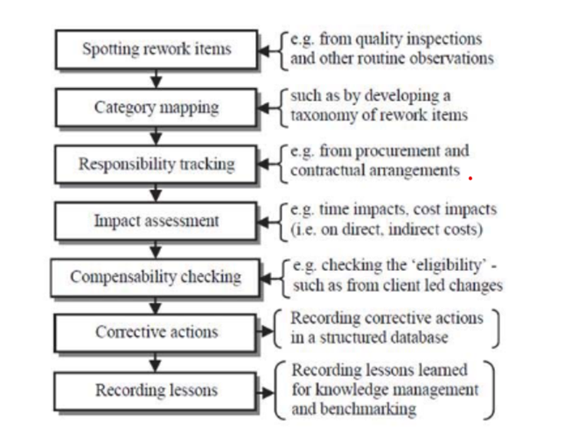
Figure 2.1 (framework for the reworking control)

2.4 Impact of Rework :
Rework can have several negative impacts on construction projects, including:
- Increased project costs: Rework can significantly increase project costs by requiring additional materials, labor, and time to correct the errors or defects. These additional costs can quickly add up and cause the project to exceed its budget.

- Delays in project schedule: Rework can also lead to delays in the project schedule, as additional time is required to correct the errors or defects. These delays can have a cascading effect on the project, causing subsequent activities to be delayed as well.

- Decreased productivity: Rework can also decrease productivity on the project, as workers may need to spend additional time correcting errors or defects instead of working on other project tasks. This can result in lower efficiency and a decrease in overall productivity on the project.

- Safety risks: Rework can also create safety risks on the construction site, as workers may be required to work in unsafe or unstable conditions to correct the errors or defects. This can increase the likelihood of accidents and injuries on the project.

- Damage to project reputation: Finally, rework can damage the reputation of the project and the construction company, as clients may view the rework as a sign of poor quality work or inadequate project management.
Overall, rework can have significant negative impacts on construction projects, including increased costs, delays, decreased productivity, safety risks, and damage to project reputation. It is important for construction managers to implement effective rework management practices to minimize the occurrence of rework and mitigate its impact when it does occur.

2.5 The impact of rework on construction cost performance.(example)
Let's say that a construction project has a budget of $10 million and a target completion date of one year from the start of construction. However, due to poor planning, miscommunication, or other factors, the project experiences a significant amount of rework - meaning that work has to be redone or corrected because it was not done correctly the first time. This rework could include things like tearing down and rebuilding walls, redoing electrical wiring, or fixing structural issues.

As a result of this rework, the project takes longer to complete than originally planned. Instead of being finished in one year, it now takes 18 months to complete. Additionally, the cost of the project increases due to the additional labor, materials, and other expenses required to fix the mistakes made during the initial construction.

In this scenario, the impact of rework on the construction cost performance is significant. Instead of costing $10 million and taking one year to complete, the project now costs $12 million (assuming a 20% increase due to the rework) and takes 50% longer to finish. This delay could also result in lost revenue or other negative consequences for the project owner.

To avoid the impact of rework on construction cost performance, it's important to prioritize quality control and effective communication throughout the construction process. This can include using detailed plans and specifications, conducting regular inspections and walkthroughs, and fostering open communication between all stakeholders involved in the project.

2.6 The different between design rework and construction rework :
Design rework and construction rework are two types of rework that can occur in a construction project, and they have different causes and consequences.
Design rework refers to the need to revise or modify the project design during the planning or design phase of the project. This could happen due to changes in project requirements, mistakes or oversights in the original design, or other factors. Design rework can have a significant impact on the project timeline and cost, as it requires additional time and effort to revise the design and update construction plans and documents.
Construction rework, on the other hand, refers to the need to redo or correct work that was already completed during the construction phase of the project. This could be due to errors or mistakes made during the original construction, changes in project requirements or specifications, or other factors. Construction rework can also have a significant impact on the project timeline and cost, as it requires additional time and resources to correct the mistakes and redo the work.
The key difference between design rework and construction rework is the timing of the rework - design rework occurs during the planning and design phase of the project, while construction rework occurs during the construction phase. Another difference is that design rework can often be avoided or minimized through effective planning and communication, while construction rework is often the result of errors or oversights that occur during the construction process.
In summary, design rework and construction rework are two types of rework that can occur in a construction project. While they both have the potential to impact the project timeline and cost, they differ in terms of the timing and causes of the rework.

2.7 Sources of Rework:
Mistakes result from a complex web of interactions, hence it is impossible to isolate a single causal factor for the same. Understanding the usual nature and underlying dynamics of a mistake is crucial for its detection and elimination.
Reworks frequently occur as a result of main sources like mistakes, modifications, and omissions
- Mistakes
Rework is significantly impacted by errors committed in the design phase that later surface in the procurement phase. It has been noted that the likelihood of rework increases the longer an error stays unnoticed.
The length of time the problem was undetected determines how much rework is required. If a space conflict or dimensional inaccuracy is present in the design credentials, for instance, it could not be discovered until onsite building has started.
- Changes
The scale and type of the work, as well as the aesthetics and other characteristics of the structure, can all be impacted by a change in the design. Rework resulting from revisions can have a detrimental effect on productivity and the success of the project as a whole. The primary cause of rework in construction projects is design-related rework in the form of change orders.
- Omissions
Due to stress or distraction, omission mistakes occur, which creates error-provoking circumstances inside the project. Time restraints, inadequate personnel, exhaustion, and inexperience are a few of the causes, which show themselves in dysfunctional interactions and practices that cause rework.

2.8 Impact of rework on project performance:

Rework impacts project performance in areas such as cost, time, contractual claims and disputes, design team satisfaction, client satisfaction, contractor's satisfaction and quality. identified changes by owner, errors and omissions in design as the most recurring causes of costs overrun; and rework is a direct contributor to cost and time overruns. Clients’ satisfaction means that the client is satisfied with the quality of the product or services and they meet or exceed his expectations; the client is not satisfied when the quality of a product or a service is under his expectations .proposed key indicators such as liquidity indicator, schedule variance indicator, work in progress reporting, and scorecard indicator; as a measure of the overall health of the contractor’s firm. These indicators measure the satisfaction or dissatisfaction of the contractor; and the occurrence of rework will affect the satisfaction of the contractor because of either cost or time overruns .
Consultants work very hard to avoid rework because its resultant high effect on project cost increases . found out that the mean of rework costs were 5.5% of the value of the contract; comprising 2.75% direct costs, 1.75% and 1% indirect costs for major contractor and subcontractors respectively. This study was based in New South Wales, Australia. reported that the cost of rework is 1.30% - 3.30% of contract value, and an average of 2.095%; and rework time of 3.0%-8.0% with an average of 5.182%. also reported a positive link between rework cost and project time overrun; indicating that increase in cost of remedying nonconforming work will give rise to increase project completion time. Construction project time overrun is defined as an addition of time further than the agreed contractual time at the tender stage . Rework can lead to a considerable addition of a project’s time and cost overrun, especially during the construction stage. The effect of delays or time overruns for the contractor included increased costs, reduced profit margin and battered reputation .
Similarly, reported that time overrun is a recurring decimal in the construction industry of Nigerian. estimated that the cost of non-conformance amounted to 7.1% of total construction work hours. It is believed that the direct effects of redoing and rectifying poor quality work on project management businesses according to are; additional time for remedying failures and extension of supervision time among others. According to , completing projects within the budgeted time is an indication of an efficient construction industry; and the estimation of completion time of projects is dependent on the intuition, skill and experience of the planner/ planning engineer. argued that, in the course of rectifying rework, parts of a structure must be discarded and new materials needed for reconstruction, there may be a quality compromise that can waste resources. Value for clients is a very complex and subjective problem; in construction, quality is recognized as a key element in measuring the value of the project to clients . Quality is very crucial in construction projects, suggested that any product should have some specific standard in any industry that provides customer satisfaction and value for money. Rework causes strained relationships in projects. One major result of the ripple effects of rework is damaged reputation and goodwill . Battered reputation is one of the impacts of project time overrun or delays for contractors

2.9 Effect of rework on organisational productivity and performance:

Rework affects productivity through its impact on the morale level, absenteeism, dilution of supervision, fatigue, conflict and communication. posited that aside the effect of rework on cost and schedule; rework also has negative influence on intra and inter-organizational relations and the psychological wellbeing of individuals. Dilution of supervision is one of the factors that can affect productivity. suggested that rework leads to diversion of resources which in turn dilutes supervision in other parts of a project. outlined the effects of such dilution as; the need for extra supervision, as some extra time from subcontractors to redo work and this may cause stacking; and compromise of safety. Organizational conflicts that may result from rework, are intergroup conflict, interpersonal conflict, intra-group conflict, and inter- organizational conflict; questions regarding the causes of rework may cause conflict between client and contractor. therefore, suggested that inter organizational conflict is an indirect consequence of rework; should rework happened then conflict may arise between the client and the contractor. According to , rework has both direct and indirect effects on the performance of construction projects. For poorly managed projects, the overall impacts of rework may be equal to or even exceed the estimated profit margin (or markup). Also, there are cases in which the ripple effects of rework will be carried forward on different aspects such as reputation, stress, motivation and relationships. revealed that additional time to re-do task, additional costs for re-doing work, additional materials for rework and subsequent wastage handling, and additional labor for rework and related extensions of supervising manpower; were the direct effect of the impact of rework on project management transactions.

Reworks have grave effect on individuals, an organization and a project’s performance indirectly . At the organization level, the indirect impacts of rework according to are loss of future work, reduced profit, inter-organizational conflict, diminished professional image and poor morale. Also, according to Love , the indirect effect of rework at the individual level are; de-motivation, stress, absenteeism, fatigue and poor morale. In fact, prolonged work hours being subjected by an individual due to errors, omissions, changes, fatigue and stress may emerge; thereby increasing the likelihood of even further rework occurring . Indirect rework effects at the project level include; work inactivity such as waiting time, idle time, travelling time and dissatisfaction of end-users . Reworks also have physiological and psychological consequences on the worker. Increased stress experienced owing to the added financial burden, loss of profit, as well as having to re-do work again, can be demoralizing and de-motivating .

Previous studies:
A review of the causes and effects of rework in construction projects" by Abdulaziz Al-Juaidi and Mohammed Al-Sultan, published in the Journal of Construction Engineering and Management in 2015. The study analyzed the causes and effects of rework in construction projects and proposed strategies to minimize it.
"A systematic review of rework causes in construction projects" by Farzad Jalaei and Morteza Yazdani, published in the Journal of Construction Engineering and Management in 2018. The study conducted a systematic review of the literature on the causes of rework in construction projects and identified the most common causes.
"The impact of rework on productivity in construction projects" by Mohammed Al-Sultan and Abdulaziz Al-Juaidi, published in the International Journal of Productivity and Performance Management in 2016. The study investigated the impact of rework on productivity in construction projects and proposed a framework for reducing its negative effects.
"Minimizing Rework in Construction Projects: A Lean Construction Approach" by Vivek Deshpande and Vikrant Vijay, published in the International Journal of Civil Engineering and Technology in 2018. The study proposed a lean construction approach to minimize rework in construction projects
These studies provide valuable insights into the causes and effects of rework in the construction sector, as well as strategies to minimize it.
Ø There have been several studies conducted globally on rework in various sectors, including the construction industry. Here are some examples:
"Rework in construction projects: a critical review" by Oluwole Alfred Olatunji and Michael Agbolade Oladokun, published in the International Journal of Construction Management in 2019. The study reviewed the literature on rework in construction projects globally and proposed measures for reducing its occurrence.
"Root causes and effects of rework in the construction industry: a global perspective" by Ahmed Ali and Ahmed El-Gafy, published in the Journal of Engineering, Design and Technology in 2020. The study investigated the root causes and effects of rework in the construction industry globally and proposed strategies to minimize its occurrence. "The impact of rework on project cost and schedule: a global survey" by Mohamed Marzouk and Tarek Hassan, published in the Journal of Engineering, Design and Technology in 2019. The study conducted a global survey of construction professionals to investigate the impact of rework on project cost and schedule.
"The prevalence and effects of rework in global software development: a systematic literature review" by Timo Hynninen, Ville Leppänen, and Jouni Markkula, published in the Journal of Software Engineering Research and Development in 2019. The study conducted a systematic literature review on the prevalence and effects of rework in global software development.These studies provide a global perspective on rework in various sectors, including construction, and propose strategies for minimizing its occurrence and impact.

Chapter 3

Methodology

3.1 Overview
This study will be carried out through the following: Regarding the subject of contracting management, previous researches, contracting industry, as well as materials relating to other international contracting firms in more closely neighboring Arab countries, such Jordan were evaluated and reviewed. FIDIC and the contracts and delivery systems and the most important parts rework , delay and claims were also evaluated. interviews with consultants and contractors and designed a questionnaire that have been filled contractors and consultants .

3.2 Procedure
Conducting interviews
targeted local contract parties had been selected to get information about their claim of the most important challenges that they encounter in the current circumstances.
Data collection: a questionnaire targeted sample is used to study the perspectives of the various contract parties on the contractual barriers that they face in contracting sector epically rework .
Analysis of the collected data using the statistical software (SPSS) to perform a descriptive analysis of the characteristics of the questionnaire sample, a schematic categorization, a problem ranking and analysis, and some statistical tests for the arithmetic means and deviations of the sample responses.
Analyzing the outcomes of the questionnaire; discussing the questioner's extreme results with some contract parties for further information and arguments.
Outlining the outcomes, including the issues that this study is trying to address.
Discussing proposed solutions to the major problems that have arisen as a result of the comparison with the contracting sector in other Arab neighboring countries.

Part 1
General Information
work nature:
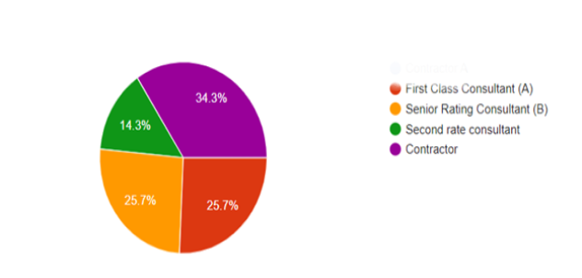
Figure3.1.1(work nature)

Number of fixed employees:
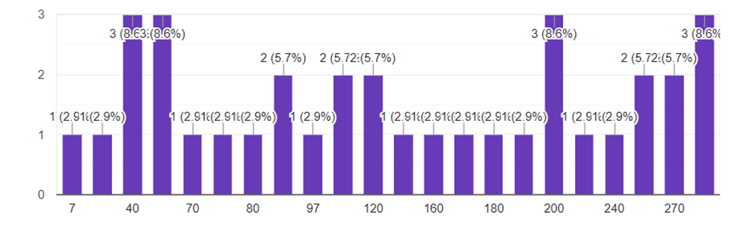
Figure 3.1.2(Number of fixed employees)

the count of individuals who are employed by a company on a permanent or long-term basis. These employees typically have a stable employment contract with the company and receive regular salary or wages. Fixed employees are generally distinct from temporary or contract workers who may be employed for specific projects or a limited duration. The number of fixed employees can provide an indication of the company's size and its workforce composition.

Number of projects implemented during the past five years:

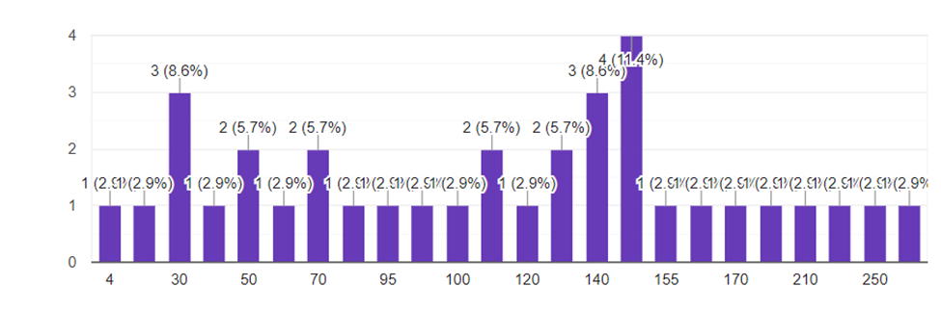
Figure 3.1.3 (Number of projects implemented during the past five years)

the total count of construction projects that a company has successfully completed or executed. It represents the cumulative number of projects that have been undertaken and brought to completion by the company. This metric can be used to assess the company's experience, track record, and level of activity in the construction industry. A higher number of implemented projects generally indicates a company with a greater portfolio of completed work and potentially more expertise in executing construction projects.

Part 2:
Contracting Sector Problems
Design related factors
Last minute design changes:
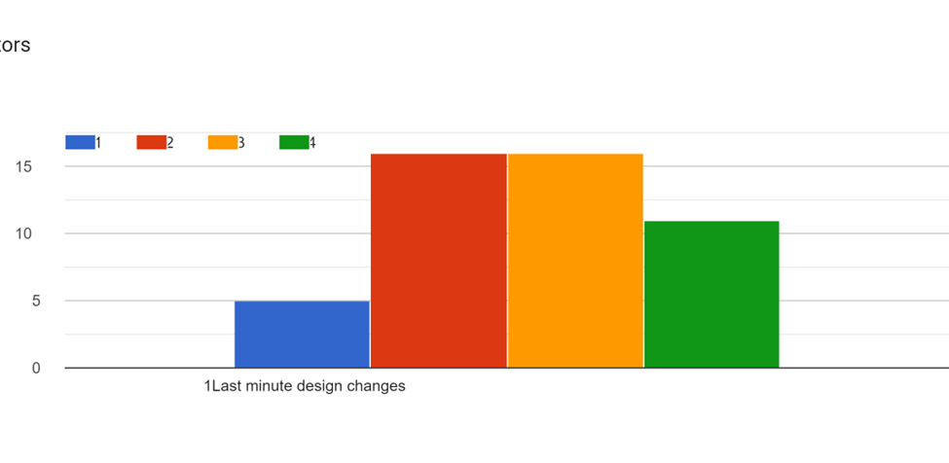
Figure 3.2.1 (Last minute design changes)
Defective workmanship:
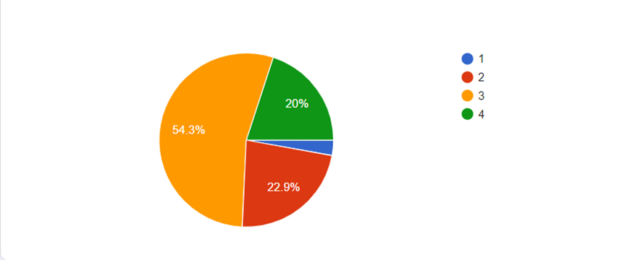
Figure 3.2.2 (defective workmanship)
Defective workmanship refers to the poor or substandard quality of work performed by individuals or contractors in the construction or manufacturing industry. It refers to work that does not meet the expected or specified standards, resulting in a flawed or faulty end product. Defective workmanship can encompass various issues, such as errors, mistakes, negligence, poor craftsmanship, improper installation, or non-compliance with industry standards or regulations. These defects may manifest as structural issues, functional problems, safety hazards, or aesthetic flaws. Defective workmanship can lead to project delays, cost overruns, customer dissatisfaction, and potential legal dispute
The RII of these percentage to our study is:0 .729
Damage in structure during commissioning phase due to poor quality of materials:
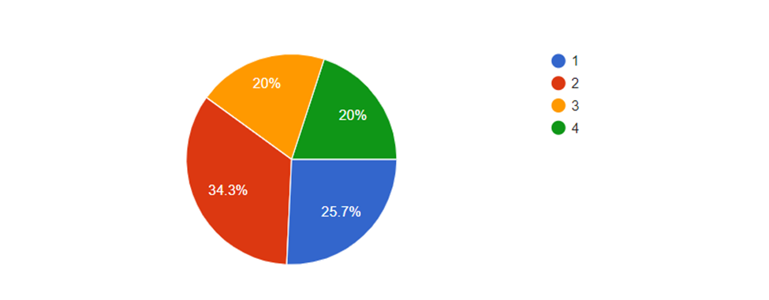
Figure 3.2.3 (Damage in structure during commissioning phase due to poor quality of materials)
During the commissioning phase of a project, which typically occurs after construction is completed, any damage to the structure caused by poor quality materials can be problematic. Poor quality materials may refer to substandard or inferior materials that do not meet the required specifications or industry standards.
The RII of these according to our study is: 0.58757
Third parties as commissioning agents:
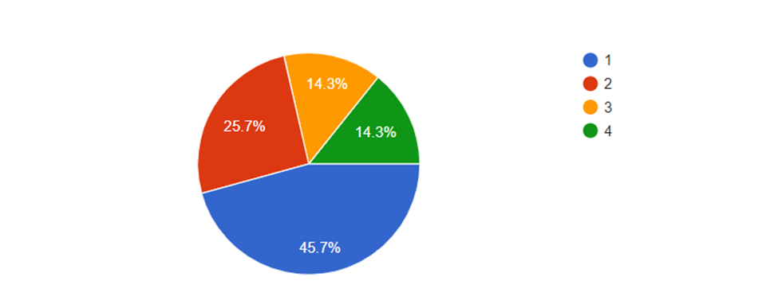
Figure 3.2.4 (Third parties as commissioning agents)
Third-party commissioning agents in construction projects are independent entities or individuals hired by project owners or stakeholders to oversee and manage the commissioning process. Commissioning refers to the systematic process of ensuring that building systems and components are installed, tested, and operated according to the intended design and functional requirements.
The RII of these according to our study is: 0.493
Late handing due to the inspection of numerous parties:
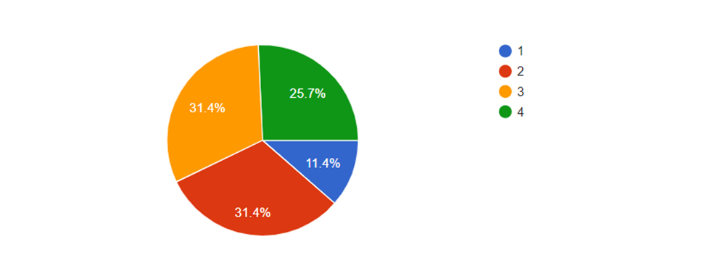
Figure 3.2.5 (Late handing due to the inspection of numerous parties)
The inspection process involving numerous parties can sometimes contribute to delays in project handover or completion. When multiple parties are involved in inspections, each with their own roles, responsibilities, and requirements, coordination and communication challenges can arise, potentially impacting project timelines.
The RII of these according to our study is:0. 678
Documentation and legal framework factors:
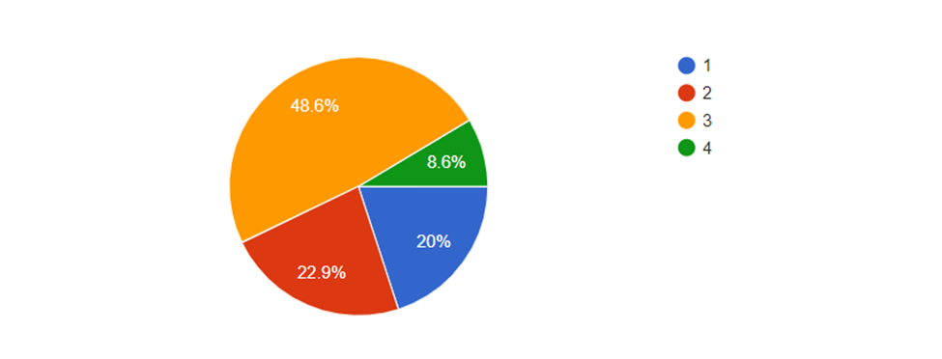
Figure 3.2.6 (Documentation and legal framework factors)
Documentation and the legal framework play critical roles in construction projects to ensure clarity, transparency, compliance with regulations, and dispute resolution. Here are some key factors related to documentation and the legal framework in construction projects: Documentation and the legal framework play critical roles in construction projects to ensure clarity, transparency, compliance with regulations, and dispute resolution. Here are some key factors related to documentation and the legal framework in construction projects: Contracts, Project Documentation, Permits and Approvals, Quality Control and Testing, Payment and Financial Documentation and Dispute Resolution The RII of these according to our study is: 0.615
Dispute because of Undocumented change of orders:
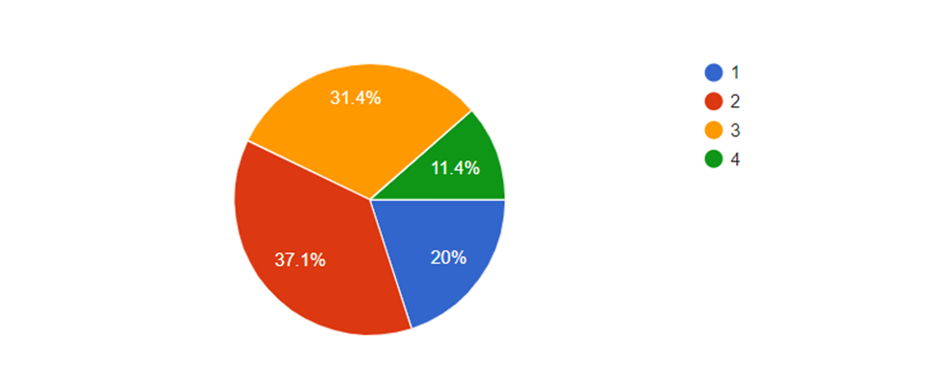
Figure 3.2.7 (Dispute because of Undocumented change of orders)
A dispute arising from an undocumented change of orders in a construction project refers to a conflict or disagreement between the parties involved due to modifications or alterations made to the original scope of work, specifications, timelines, or pricing without proper documentation. This means that changes were implemented without following the necessary procedures for documenting and formalizing those changes.
The RII is: 0.585
inclarity in bid documents:
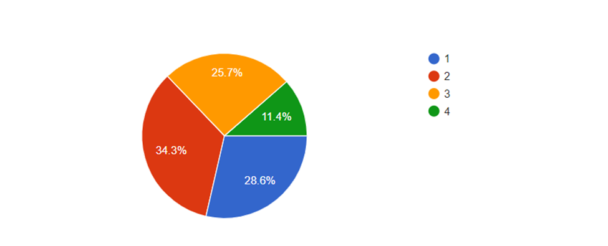
Figure 3.2.8 (inclarity in bid documents)
Unclear bid documents in a construction project refer to the lack of clarity, completeness, or specificity in the documents provided to potential bidders. These bid documents typically include project plans, specifications, drawings, scope of work, contract terms, and any other information necessary for contractors to prepare their bids accurately.
The RII is:0. 54975

Part 3
Process related factors:
changes in the construction process or after completed work due to officials, additions, omission, removal, and modifications in any order
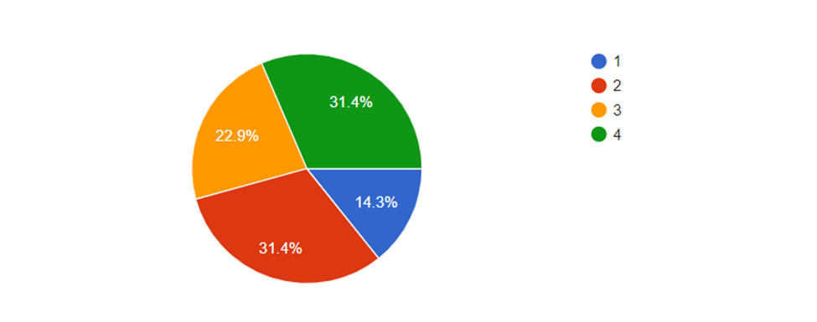
Figure 3.3.1 (changes in the construction process or after completed work due to officials, additions, omission, removal, and modifications in any order)
Changes in the construction process or after completed work can occur due to various reasons, including directives or requests from officials, additions to the project scope, omissions or removal of certain elements, and modifications to existing work. These changes can happen in any order and can significantly impact the project timeline, cost, and overall execution
The RII of these percentages according to our study is: 25%
Any construction error due to inappropriate construction method, poor design, complexity, and incomplete understanding of design intent
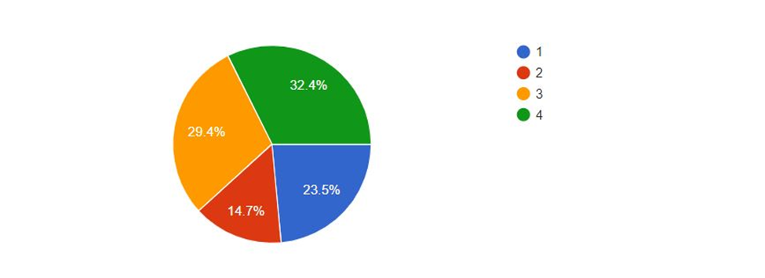
Figure 3.3.2 (Any construction error due to inappropriate construction method, poor design, complexity, and incomplete understanding of design intent)
A construction error resulting from inappropriate construction methods, poor design, complexity, or an incomplete understanding of design intent is called a "construction defect." It refers to flaws or deficiencies that impact the quality, safety, or functionality of a structure.
The RII is:0. 67675
Omission of some tasks during construction:
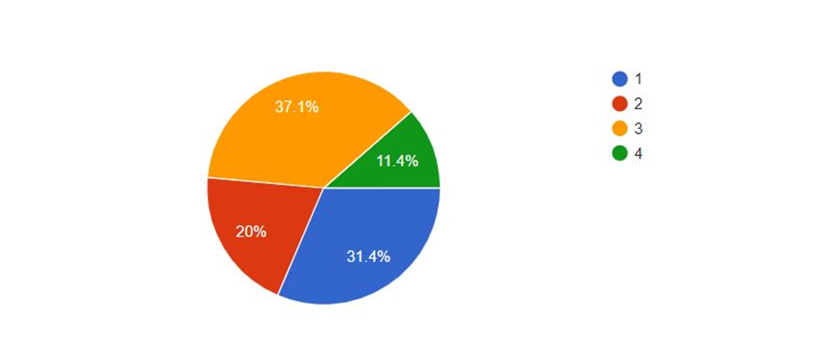
Figure 3.3.3 (Omission of some tasks during construction)
The omission of tasks during construction is when required or planned work is unintentionally left out. It can have negative impacts on the quality and functionality of the structure.
The RII study is:0. 57075

Part 4
Human Resources related factors:
Lack of knowledge of the construction process
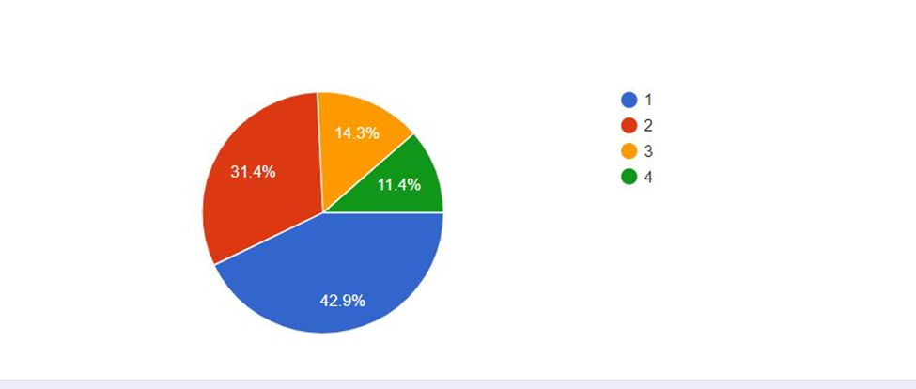
Figure 3.4.1(Lack of knowledge of the construction process)
The lack of knowledge of the construction process refers to a situation where individuals involved in a construction project have insufficient understanding of the proper procedures and requirements, leading to potential errors and subpar outcomes.
The RII of is: 0.67675
Lack of experience in the construction process
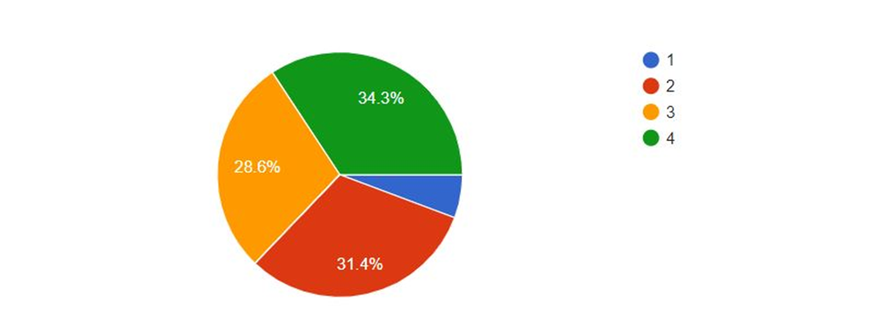
Figure 3.4.2 (Lack of experience in the construction process)
The lack of experience in the construction process refers to a situation where individuals involved in a construction project have limited or inadequate practical knowledge and expertise in executing construction tasks. This lack of experience can result in inefficiencies, mistakes, delays, and compromised quality in the construction project. It is important to have experienced professionals who are familiar with the intricacies of the construction process to ensure smooth execution and successful project completion. The RII is:0. 72875
Labor reallocation, alteration, and staff turnover
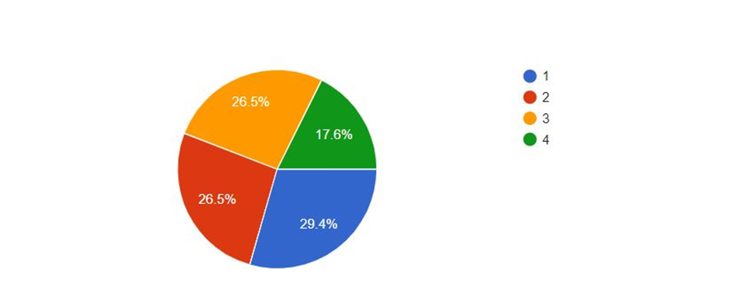
Figure 3.4.3 (Labor reallocation, alteration, and staff turnover)
Labor reallocation, alteration, and staff turnover in construction refer to the reassignment of workers, changes in the workforce composition, and the departure or replacement of staff members. These factors can impact project timelines, productivity, and efficiency.
The RII is: 0.58075
Unqualified technical staff and unavailability of skilled labors due to lack of training and inadequate local education

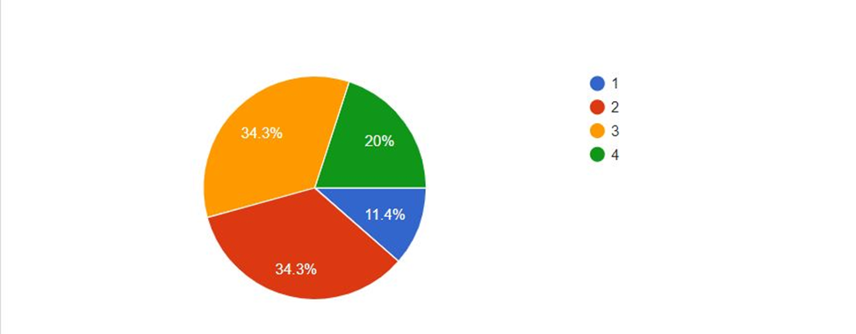
Figure 3.4.4 (Unqualified technical staff and unavailability of skilled labors due to lack of training and inadequate local education)
The term commonly used to describe the presence of unqualified technical staff and the unavailability of skilled labor due to lack of training and inadequate local education is "skills gap." The skills gap in the construction industry refers to a situation where there is a mismatch between the skills and qualifications required for certain construction jobs and the skills possessed by the available workforce. This gap can result in difficulties in finding competent workers with the necessary expertise, which can impact the quality and efficiency of construction projects .The RII is:0.65725
Insufficient skills in both labor and supervisory levels such as poor teamwork in problem-solving
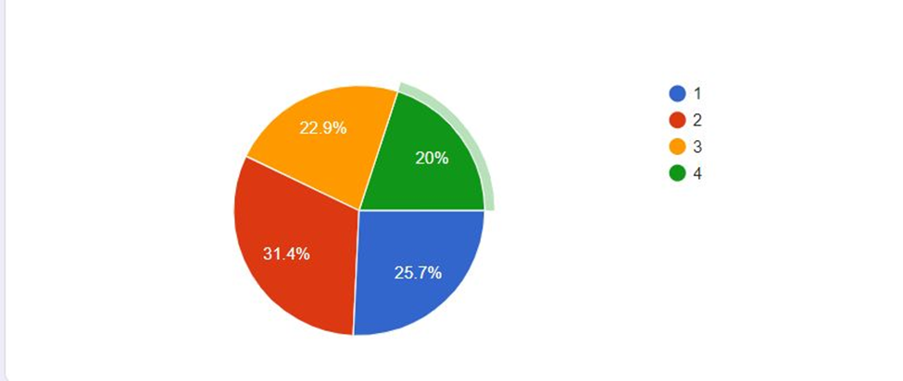
Fgure 3.4.5 (Insufficient skills in both labor and supervisory levels such as poor teamwork in problem-solving)

Insufficient skills at both labor and supervisory levels, including poor teamwork in problem-solving, refers to a "skills deficiency" in the construction industry. It means that workers and supervisors lack the necessary skills, leading to project delays, decreased productivity, and compromised quality. Addressing this requires training, teamwork improvement, and fostering a culture of continuous improvement.
The RII is: 0.593
Lack of motivation and care, Carelessness
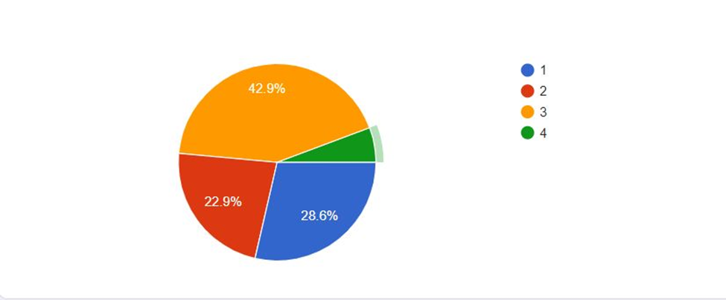
Figure 3.4.6 (Lack of motivation and care, Carelessness)
Lack of motivation and care, along with carelessness, refers to a state where individuals in a construction project exhibit a lack of enthusiasm, attention to detail, and dedication. This can result in decreased work quality, errors, and safety risks. Addressing this issue involves fostering a positive work environment and emphasizing the importance of quality and safety.
The RII is: 0. 25025
Poor workmanship approach and attitudes such as incorrect interpretation of customer requirements, misreading of drawings, or incomplete understanding of design intent
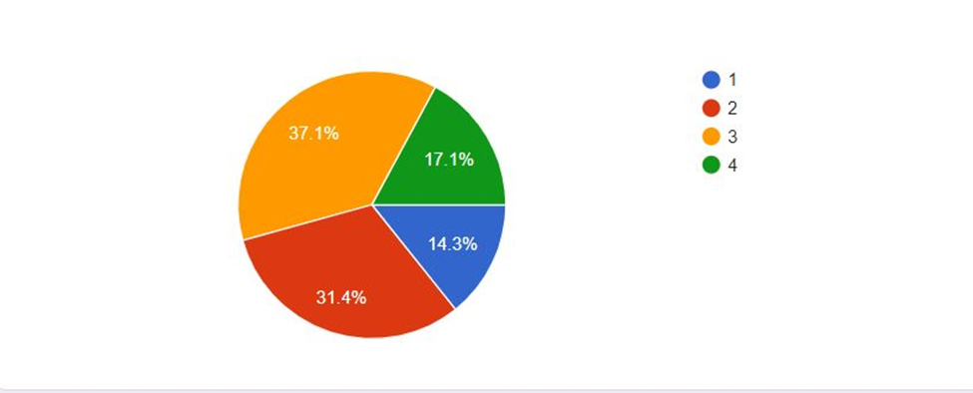
Figure 3.4.7 (Poor workmanship approach and attitudes such as incorrect interpretation of customer requirements, misreading of drawings, or incomplete understanding of design intent)
Poor workmanship approach and attitudes, such as incorrect interpretation of customer requirements, misreading of drawings, or incomplete understanding of design intent, refer to "workmanship deficiencies" in the construction industry. These deficiencies result in errors, delays, and compromised quality. Addressing them involves implementing quality control measures, providing training, and fostering attention to detail.
The RII is: 0.642
Personal issues such as disturbance in planning, attempt to fraud, rigidity to improvement, random human error, lack of trust and commitment, and conflict of opinions between participants
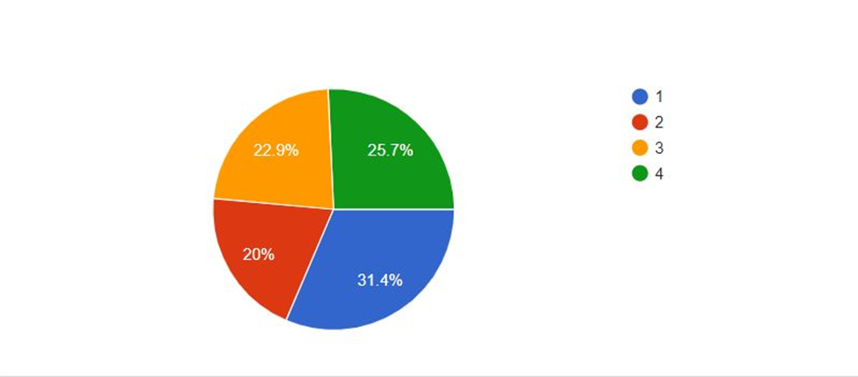
3.4.8 (Personal issues such as disturbance in planning, attempt to fraud, rigidity to improvement, random human error, lack of trust and commitment, and conflict of opinions between participants)
Personal issues such as disturbance in planning, fraud attempts, resistance to improvement, human error, lack of trust and commitment, and conflicts of opinions are referred to as "organizational and interpersonal challenges" in the construction industry. These challenges can hinder project progress and require effective communication, trust-building, and conflict resolution to address them. The RII is: 0.60725

Part 5
Technical related factors
Ineffective use of quality management practices and lack of attention to quality or failure to implement QMS
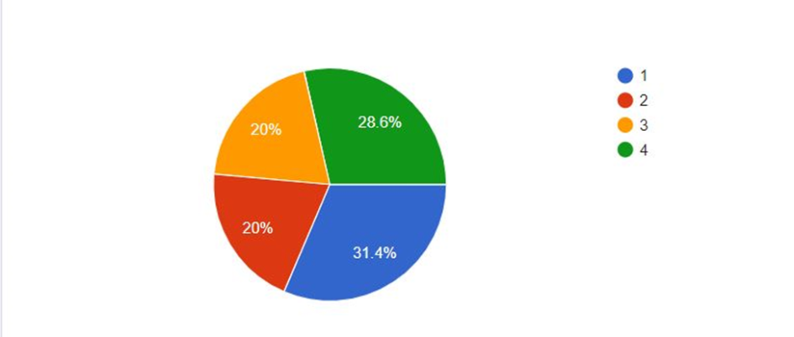
Figure 3.5.1(Ineffective use of quality management practices and lack of attention to quality or failure to implement QMS)
The ineffective use of quality management practices and the lack of attention to quality or failure to implement a QMS refers to "quality deficiencies" in construction. This can result in subpar work, non-compliance, and increased costs. Addressing this requires implementing effective quality management practices and establishing a comprehensive QMS to prioritize quality and improve project outcomes. The RII is: 0.6565

Deviation and failure due to poor monitoring, audit, control, and inspection or noncompliance to standards/specification and project requirements
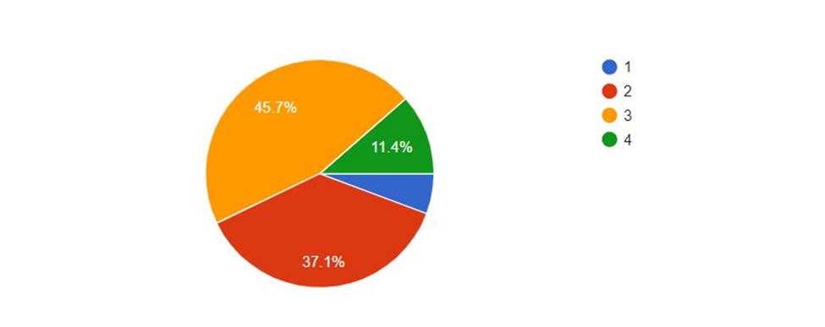
Figure 3.5.2( Deviation and failure due to poor monitoring, audit, control, and inspection or noncompliance to standards/specification and project requirements)
Deviation and failure due to poor monitoring, audit, control, and inspection, or noncompliance to standards/specifications and project requirements are referred to as "compliance and monitoring deficiencies" in construction. Addressing these deficiencies involves implementing effective monitoring and control processes to ensure adherence to standards and project requirements.
The RII is: 0.65.65%
Ineffective or lack of information technology and use of inappropriate construction technology applications
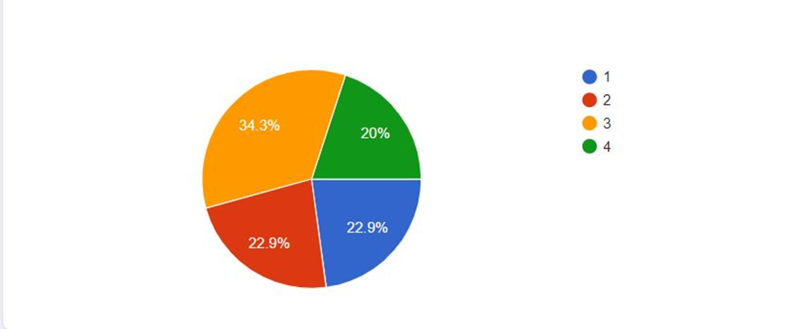
Figure 3.5.3 (Ineffective or lack of information technology and use of inappropriate construction technology applications)
The ineffective or lack of information technology (IT) and the use of inappropriate construction technology applications refer to "technology deficiencies" in construction. Addressing these deficiencies involves adopting suitable IT solutions and construction technology applications to enhance communication, streamline processes, and improve project management.
The RII is: 0.658
Ineffective management practice due to poor contractual relationship and poor communication and integration with project participants such as design, construction team members, and subcontractor’s coordination
3.5.4 (Ineffective management practice due to poor contractual relationship and poor communication and integration with project participants such as design, construction team members, and subcontractor’s coordination)
Ineffective management practice due to poor contractual relationship and communication with project participants, such as design and construction teams, subcontractors, refers to "management deficiencies" in construction. Addressing this involves improving contractual relationships, fostering effective communication, and promoting collaboration among participants for project success.
The RII is:0. 706
Inadequate construction planning and poor planning of workload or unrealistic programs such as time boxing and fixed time allocated to tasks without work separation
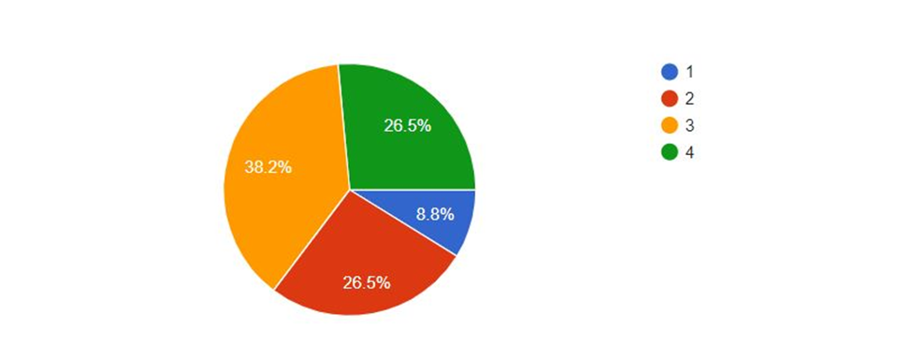
Figure 3.5.5 (Inadequate construction planning and poor planning of workload or unrealistic programs such as time boxing and fixed time allocated to tasks without work separation)
Inadequate construction planning and poor workload planning, including unrealistic programs such as time boxing and fixed task allocation without work separation, refer to "planning deficiencies" in construction. Addressing this involves improving planning processes, considering realistic workloads, and ensuring proper work separation for more efficient project execution.
The RII is:0. 765
Conflicting and incomplete information due to poor information flow and inaccurate use of work specification and data is referred to as "information deficiencies" in construction.
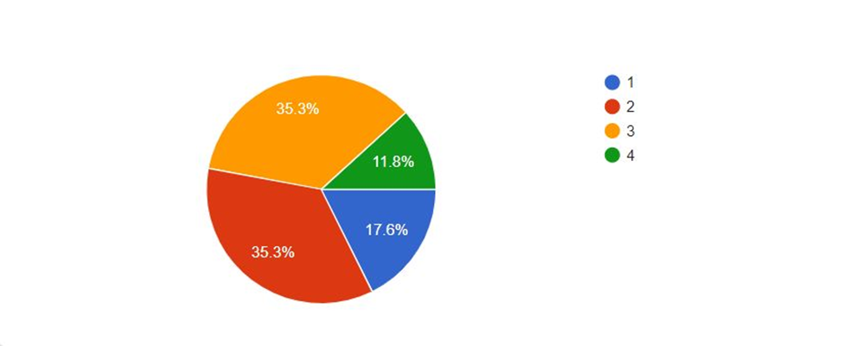
Figure 3.5.6 (Conflicting and incomplete information due to poor information flow and inaccurate use of work specification and data is referred to as "information deficiencies" in construction.)
Addressing this involves improving information management systems, promoting accurate communication, and ensuring the correct use of work specifications and data for better project outcomes.TheRIIis:0.60325

Part 6
Other related factors:
Unpredictable factors from different sources such as new request made by end-user during the construction to improve standards or during final inspection and certification
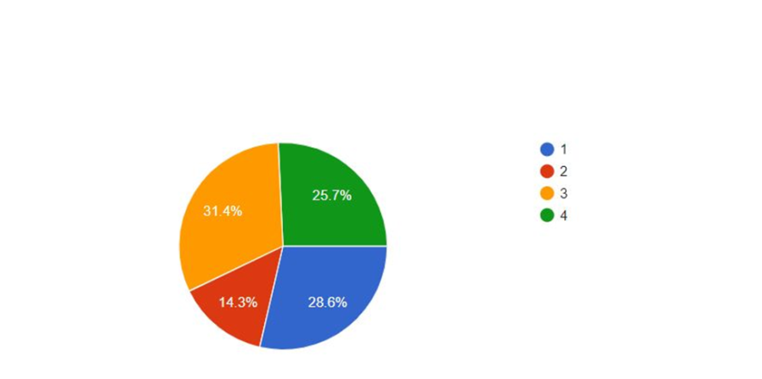
Figure 3.6.1 Unpredictable factors from different sources such as new request made by end-user during the construction to improve standards or during final inspection and certification
The unpredictable factors you mentioned, like new requests from the end-user during construction or final inspection, are commonly referred to as "change orders" or "unforeseen changes." They involve modifications to the original plans or specifications and can impact the project's scope, schedule, and cost. Managing these changes requires effective communication and project management among stakeholders.
The RII is 0.6355
Financial issues such as budget compression or increase, cost pressure, and inadequate funding allocated for site investigation and consultation
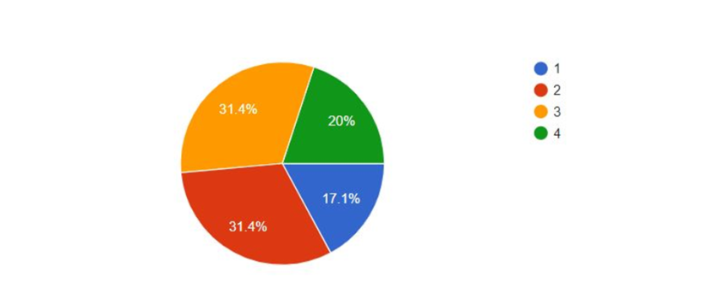
Figure3.6.2 Financial issues such as budget compression or increase, cost pressure, and inadequate funding allocated for site investigation and consultation
Financial issues such as budget constraints, cost pressure, and inadequate funding for site investigation and consultation refer to limitations caused by financial factors in a project. These constraints can include reduced budgets, increased expenses, and insufficient funds for essential activities. Managing these issues is crucial to ensure the project's success.
The RII is: 0. 60625
Lack of constructability because of separation between design achievements and construction conditions
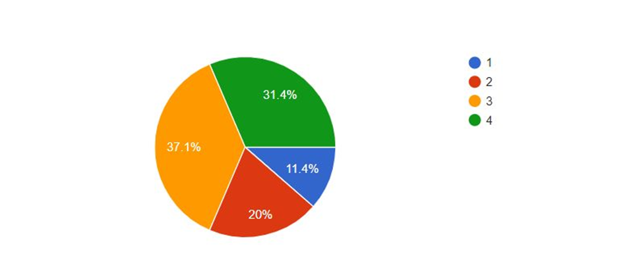
Figure 3.6.3 Lack of constructability because of separation between design achievements and construction conditions
The lack of constructability due to a separation between design achievements and construction conditions is referred to as a "design-construction gap." It occurs when there is a disconnect between the design plans and the practical aspects of construction. Bridging this gap requires close coordination and collaboration between the design and construction teams to ensure practical and feasible implementation.
The RII o is:0. 72075

Changes in government regulations, laws, and policies:
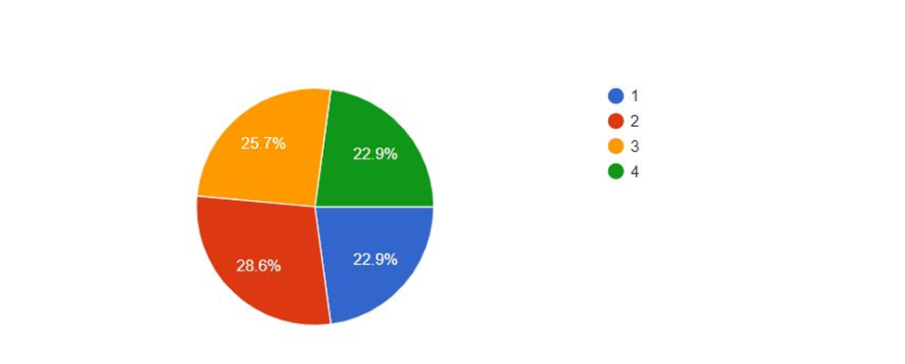
Figure 3.6.4 Changes in government regulations, laws, and policies:
Changes in government regulations, laws, and policies refer to updates in the legal framework that impact construction. These changes can include new rules on building codes, safety standards, environmental requirements, and more. Adapting to these changes is vital for compliance and successful project execution.
The RII is: 0.622
Poor safety considerations and failure to provide protection to the completed works
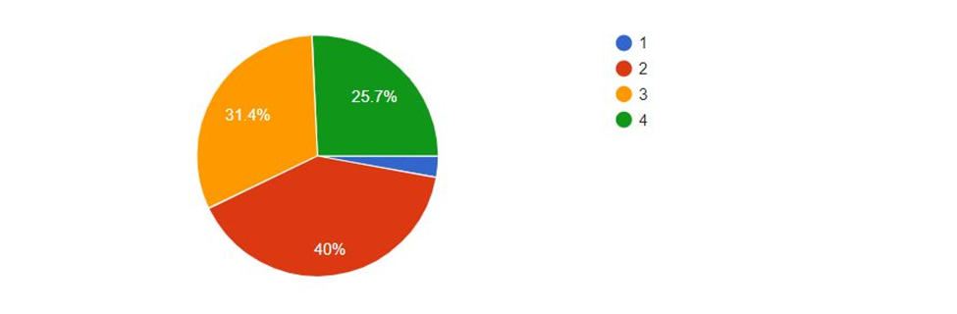
Figure 3.6.5 Poor safety considerations and failure to provide protection to the completed works
Poor safety considerations and failure to protect completed works refer to a lack of proper safety measures and precautions for construction sites and finished structures. This negligence can endanger individuals and lead to damage or deterioration. Prioritizing safety through risk assessments, protocols, training, and maintenance is essential to address these issues.
The RII of these percentages according to our study is: 69.975%

Damage or defect by contractor and subcontractors due to construction errors and carelessness
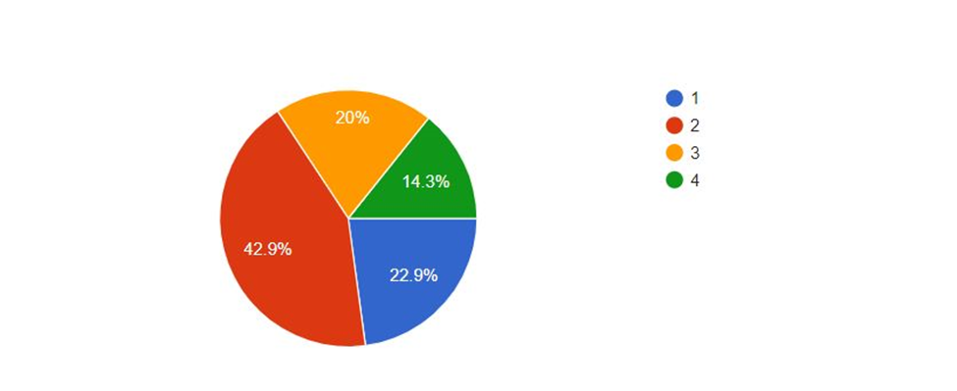
Figure 3.6.6 Damage or defect by contractor and subcontractors due to construction errors and carelessness
Construction deficiencies refer to damage or defects caused by contractors and subcontractors due to errors and carelessness. These issues can include structural problems, faulty installations, or substandard workmanship. Addressing these deficiencies requires rigorous quality control, oversight, and prompt resolution to ensure project integrity.
The RII of these percentages according to our study is 0.56475
Cost pressure and Financial weakness such as inadequate funding and budget compression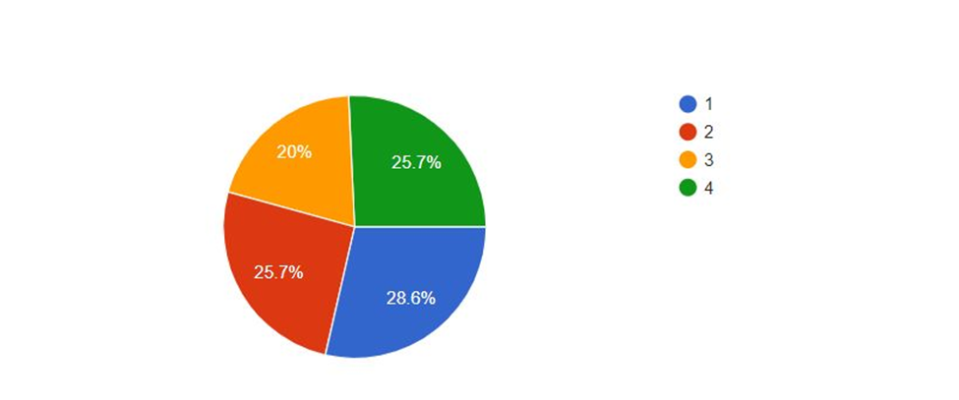
Figure 3.6.7 (Cost pressure and Financial weakness such as inadequate funding and budget compression)
Cost pressure and financial weakness, including inadequate funding and budget compression, refer to challenges related to financial resources in a project. They can lead to compromises, delays, and lower quality outcomes. Addressing these issues requires careful financial planning and resource allocation.
The RII of these percentages according to our study is: 60.7%
Schedule acceleration, schedule pressures, excessive overtime, and working under high time pressure due to delay and untimely delivery
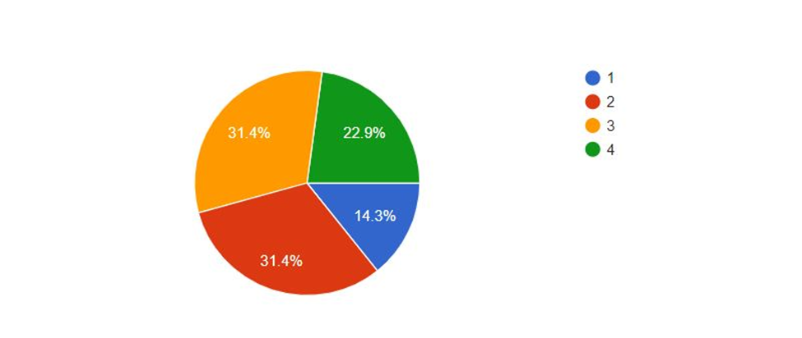
Figure 3.6.8 (Schedule acceleration, schedule pressures, excessive overtime, and working under high time pressure due to delay and untimely delivery)
Schedule acceleration, schedule pressures, excessive overtime, and high time pressure due to delays and untimely delivery refer to challenges when there is a need to expedite the project timeline. These conditions can affect productivity and quality. Effective project management is crucial to address these issues.
The RII is: 0.65725
Adverse natural conditions such as hot weather, rain, cold, earthquakes, and floods and uncertainty of environmental aspects such as soil condition

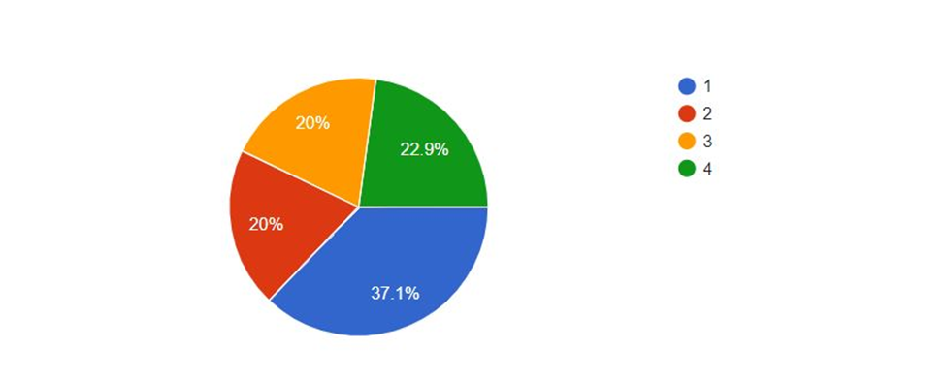
Figure 3.6.9 Adverse natural conditions such as hot weather, rain, cold, earthquakes, and floods and uncertainty of environmental aspects such as soil condition

Adverse natural conditions like weather extremes and environmental uncertainties such as soil conditions pose challenges in construction projects. Mitigating risks through planning and appropriate measures ensures safety and project resilience.
The is: 0.57175
Unpredictable factors from different sources such as government roles
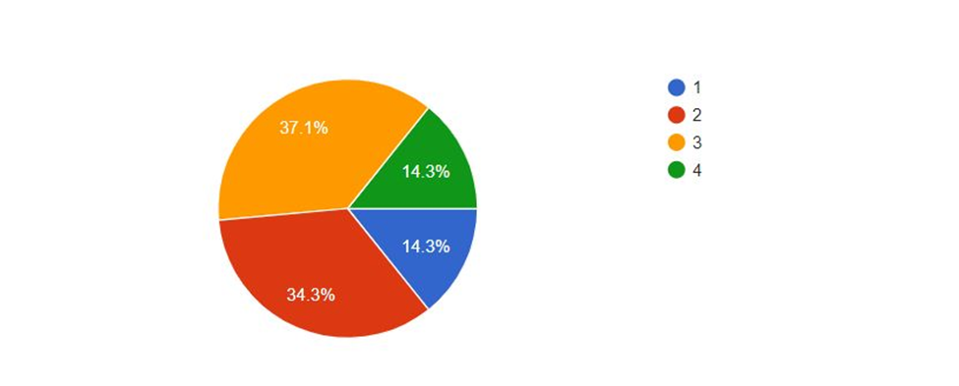
Figure 3.6.10 Unpredictable factors from different sources such as government roles
Unpredictable factors from government roles refer to unforeseen elements influenced by government actions or policies that can impact construction projects. Adapting to these factors requires staying informed, proactive communication, and the ability to adjust to changing regulations.
The RII is: 0.6285
External factors such as social, cultural, political, and economic influences and environmental situation such as the physical condition of a project

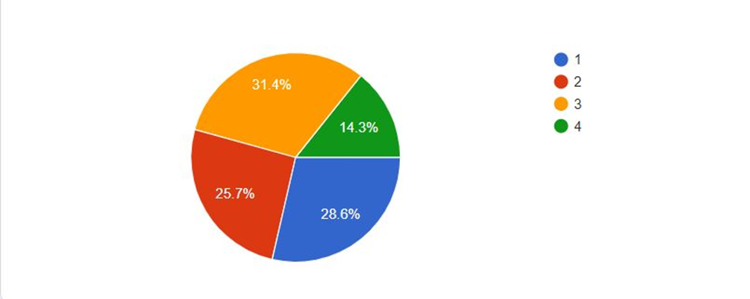
Figure 3.6.11 External factors such as social, cultural, political, and economic influences and environmental situation such as the physical condition of a project

External factors such as social, cultural, political, and economic influences, as well as the physical condition of a project, refer to external elements that impact construction projects. Considering and addressing these factors is crucial for successful project execution.
The RII is: 0.578

General questions
- What are the methods that you follow in estimating the estimated cost of the project or pricing bids when submitting for bids ?

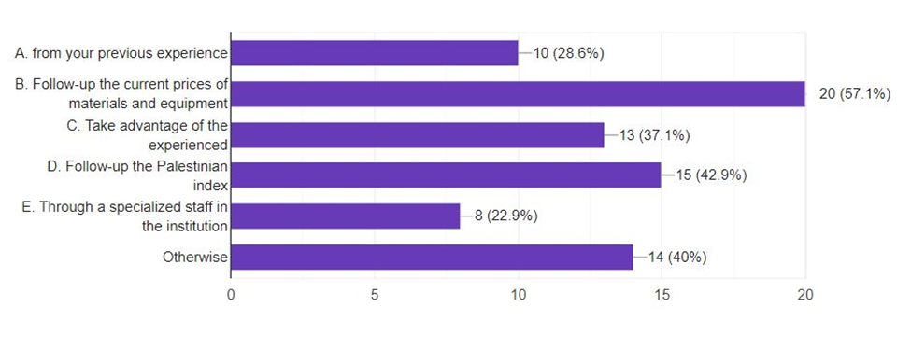
-What are the most frequent causes of claims and disputes ?
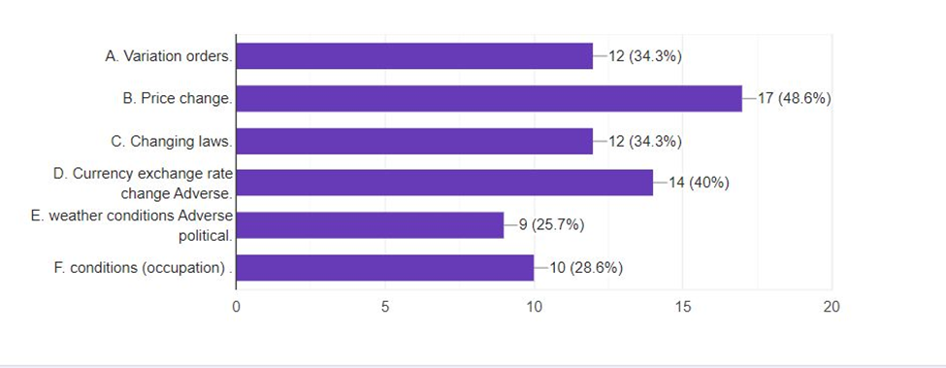
-Did it happen to you that it was not agreed to appoint members of the Dispute Resolution Council ?

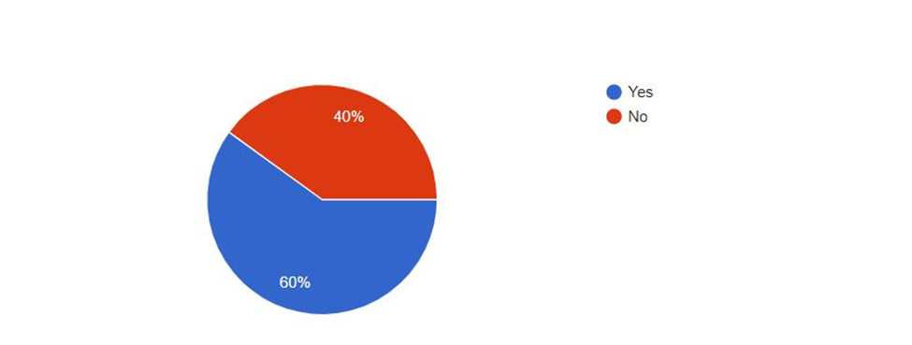
From your point of view, who is the party that has the greatest influence on the implementation of the project work

Chapter 4
4.1 Discussion:
Relative Importance Indiex (RII):
The RII value ranges from 0 to 1 with 0 not inclusive. It shows that higher the value of RII, more important was the sustainable criteria and vice versa. The comparison of RII with the corresponding importance level is measured from the transformation matrix as proposed by Chen et al. (2010).
1Low (L) 0.0 < RII < 0.25
2Medium-Low (M-L) 0.25 < RII < 0.5
3High-Medium (H-M) 0.5 < RII < 0.75
4 High (H) 0.75 < RII < 1.0
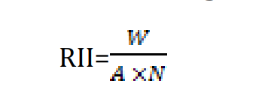
W = weighting that is assigned to each variable by the respondent
A = highest weight
N = total number of respondents.

Part 1
work nature

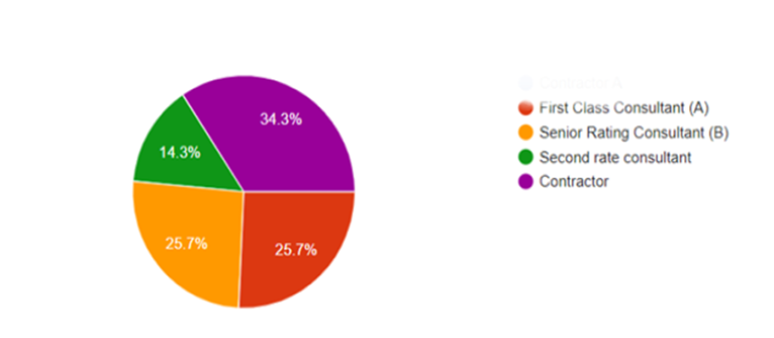
Figure 4.1.1 (work nature)

Number of fixed employees
Figure 4.1.2 (Number of fixed employees)

the count of individuals who are employed by a company on a permanent or long-term basis. These employees typically have a stable employment contract with the company and receive regular salary or wages. Fixed employees are generally distinct from temporary or contract workers who may be employed for specific projects or a limited duration. The number of fixed employees can provide an indication of the company's size and its workforce composition
Number of implement projects
Figure 4.1.3 (Number of implement projects)

the total count of construction projects that a company has successfully completed or executed. It represents the cumulative number of projects that have been undertaken and brought to completion by the company. This metric can be used to assess the company's experience, track record, and level of activity in the construction industry. A higher number of implemented projects generally indicates a company with a greater portfolio of completed work and potentially more expertise in executing construction projects.

Part 2
Documentation and legal framework factors
Figure 4.2.1 Documentation and legal framework factors
Documentation and the legal framework play critical roles in construction projects to ensure clarity, transparency, compliance with regulations, and dispute resolution. Here are some key factors related to documentation and the legal framework in construction projects:
Contracts, Project Documentation, Permits and Approvals, Quality Control and Testing, Payment and Financial Documentation and Dispute Resolution:
( RII= .615 which is medium-high )
Dispute because of Undocumented change of orders
Figure 4.2.2 Dispute because of Undocumented change of orders
A dispute arising from an undocumented change of orders in a construction project refers to a conflict or disagreement between the parties involved due to modifications or alterations made to the original scope of work, specifications, timelines, or pricing without proper documentation. This means that changes were implemented without following the necessary procedures for documenting and formalizing those changes
( RII= .585 which is medium-high )

Part3
Process related factors
Any construction error due to inappropriate construction method, poor design, complexity, and incomplete understanding of design intent
4.3.1 Any construction error due to inappropriate construction method, poor design, complexity, and incomplete understanding of design intent
( RII= .677 which is medium-high )
Omission of some tasks during construction
Figure 4.3.2 Omission of some tasks during construction
( RII= .571 which is medium-high )

Part 4 :
human resources factors
Unqualified technical staff and unavailability of skilled labors due to lack of training and inadequate local education
Figure 4.4.1 Unqualified technical staff and unavailability of skilled labors due to lack of training and inadequate local education

( RII= . 657 which is medium-high )
Lack of knowledge of the construction process
Figure 4.4.2 Lack of knowledge of the construction process

( RII= .677 which is medium-high )
Lack of experience in the construction process

4.4.3 Lack of experience in the construction process
( RII= . 7287 which is medium-high )

Part5
Technical related factors
Inadequate construction planning and poor planning of workload or unrealistic programs such as time boxing and fixed time allocated to tasks without work separation
Figure 4.5.1 Inadequate construction planning and poor planning of workload or unrealistic programs such as time boxing and fixed time allocated to tasks without work separation
(RII=0.765,High)
Ineffective management practice due to poor contractual relationship and poor communication and integration with project participants such as design, construction team members, and subcontractor’s coordination
Figure 4.5.2 Ineffective management practice due to poor contractual relationship and poor communication and integration with project participants such as design, construction team members, and subcontractor’s coordination
(RII=0.706, High-Medium)
Deviation and failure due to poor monitoring, audit, control, and inspection or noncompliance to standards/specification and project requirements

Figure 4.5.3 Deviation and failure due to poor monitoring, audit, control, and inspection or noncompliance to standards/specification and project requirements

(RII=0.6565, High-Medium)

PART6
Other related factors
Lack of constructability because of separation between design achievements and construction conditions
Figure 4.6.1 Lack of constructability because of separation between design achievements and construction conditions
(RII=0.72075, High-Medium)

Poor safety considerations and failure to provide protection to the completed works
Figure 4.6.2 Poor safety considerations and failure to provide protection to the completed works

(RII=0.69975, High-Medium)

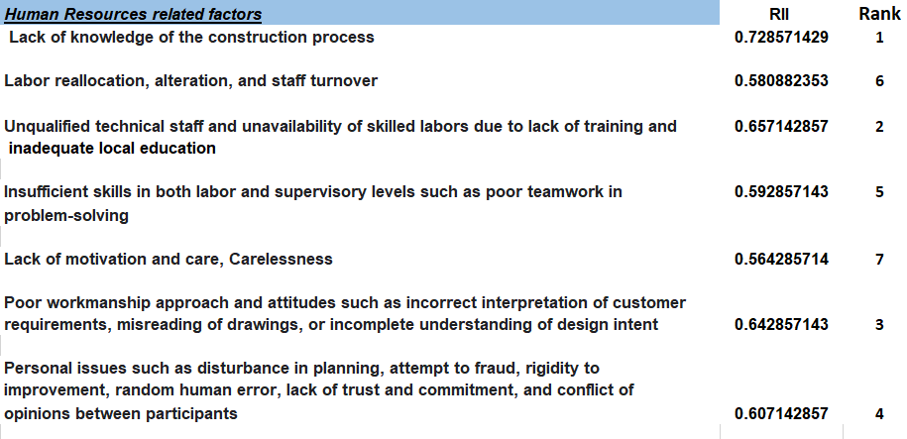

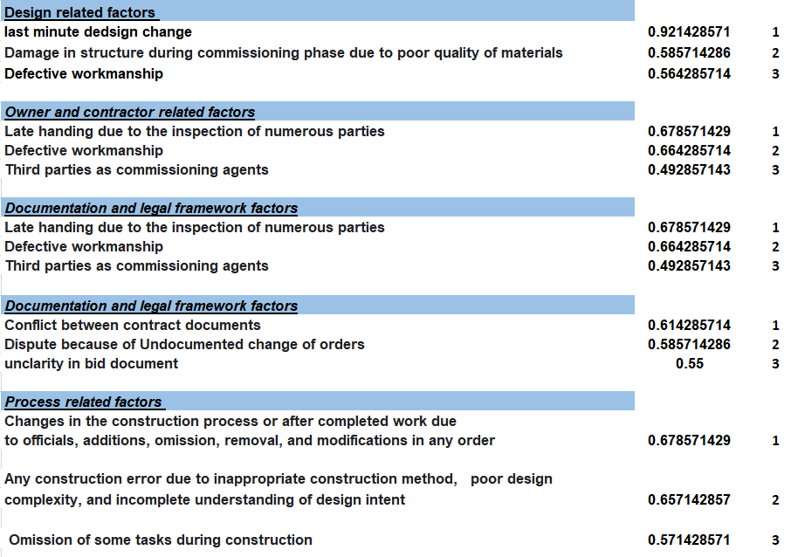

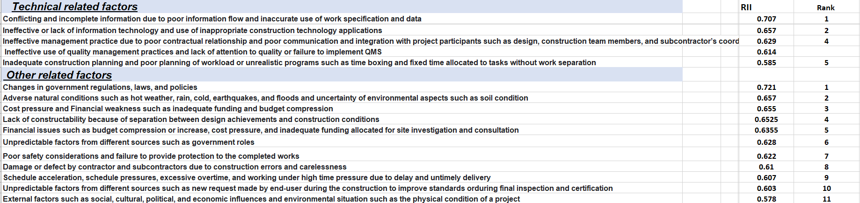

Chapter 5

Conclusion
According to the study that has been made “ rework in construction projects “and the questionnaire results from our point of view the following recommendations should be taken into account :
part 2 : Documentation and legal framework factors:
Should focus on Contracts to be clear and There are no legal loopholes , Project Documentation should be detailed and understandable for all parties , Permits and Approvals must be taken accurately ,Quality control and testing in rework for construction projects involves ensuring that corrective activities meet required standards. Key steps include identifying reasons for rework, assessing its impact, establishing clear requirements, conducting inspections and testing, documenting the process, monitoring and controlling rework, and learning from the experience. Collaboration among stakeholders is crucial for effective management of rework and maintaining quality standards.

part 3 : Process-related factors in construction rework include planning and coordination, communication, skill and expertise, safety considerations, workflow optimization, quality control and testing, and documentation. Addressing these factors improves efficiency, reduces costs, and enhances outcomes in rework projects.

part 4 : human resources factors : Human resources factors in construction rework include skills and expertise, training and development, workforce availability, team collaboration, health and safety, motivation and morale, and staffing considerations. Addressing these factors ensures an efficient and successful rework process.

part 5 : Technical-related factors in construction rework include design modifications, material selection and compatibility, construction techniques, coordination with existing infrastructure, testing and inspections, workmanship, and quality control and documentation. Addressing these factors ensures effective and compliant execution of rework activities.

part 6 : Poor safety considerations and failure to protect completed works can lead to accidents and damage. Prioritizing safety and implementing protective measures are essential to prevent harm and preserve the integrity of the project.

REFERENCES
1. Inas ,S.(2013)construction contractiong mangment obstracles in palistine.
2. Enshassi. (2006). construction in palestine.
3. A.Assaf, S. (2006). Delay in Construction Projects. Retrieved from Delay in Construction Projects: https://www.sciencedirect.com/science/article/abs/pii/S0263786305001 262
4. walker. (2014). PROJECT MANAGEMENT. Retrieved from PROJECT MANAGEMENT. Retrieved from PROJECT MANAGEMENT: https://books.google.ps/books?hl=ar&lr=&id=tT5EBgAAQBAJ&oi=f nd&pg=PP8&dq=p roject+management+&ots=WsEHb3n8n2&sig=qEZBlKgsKKcVYW D9GwiE3Fxfusk&r edir_esc=y#v=onepage&q=project%20management&f=false
5. Britton, B. K. (1991). Time Management. Retrieved from Time Management: https://psycnet.apa.org/record/1992- 10822-001
6. Melis, D. W. (2020). Retrieved from https://www.fidic.org/sites/default/files/10%20Force%20Majeure%20a nd%20Harship% 20Clauses.pdf. Retrieved from Force Majeure in FIDIC International Contracts: https://www.fidic.org/sites/default/files/10%20Force%20Majeure%20a nd%20Harship%2 0Clauses.pdf 7. M. Ilyas,(2020). Study of Factors Causing Time and Cost Overrun in Pre-Construction Project. Retrieved from: https://www.researchgate.net/publication/337886022_Study_of_Facto rs_Causing_Time_and_Cost_Overrun_in_PreConstruction_Project_A_Case_Study_of_Malaysia?enrichId=rgreq52111469a8596166a74a05dff87f504aXXX&enrichSource=Y292ZXJQYWdlOzMzNzg4NjAyMjtBUzo4M zQ3ODUwNDM4MDgyNTZAMTU3NjAzOTY3MjEzOA%3D%3D &el=1_x_2&_esc=publicationCoverPdf 39 39
8. scholar, 1. P. (2016). Effects of delay in construction projects. Retrieved from https://d1wqtxts1xzle7.cloudfront.net/51919272/IRJET-V3I10108- with-cover-page- v2.pdf?Expires=1642508819&Signature=R9h8tJniDugxav1jG2cRQ21UMDRq3gd3MrNi6rkNZc87zIJFB6vPp1EJbI~o1n3IuD6H9LgOPWD6NS2kFg6fIPD8YC1M4- fMArEtLxwtGZeVxol~WNZQR3dHywflYPoamWcIeDEWmUp
9. PeterSmith. (2020). The challenges of cost management. Retrieved from The challenges of cost management: https://www.sciencedirect.com/science/article/pii/S187704281402145 4#!

10.Oduobuk, E. J. (2014). Cost Overrun. Retrieved from Cost Overrun: https://d1wqtxts1xzle7.cloudfront.net/34142842/D046402334-withcover-pagev2.pdf?Expires=1642508557&Signature=PveciUZCB8b2FH0bnDnz RK~yh0gfzgKvkaP 9VtQQS0v6MRGlFOd8dvH5mpUMXJfkXtTPQJShFaYYRhM4CV bVeGyvkeGiQFFI3l OSrg3hsd1NdWquxUgUROg7rKFIWeqqdnZ3R0j~rSNlyijrE
11.Shah, T. d. (2018). Analysis of Construction Contracts: Searching for Collaboration. Retrieved from Analysis of Construction Contracts: Searching for Collaboration: https://ascelibrary.org/doi/abs/10.1061/9780784481271.015
12.Thomas, R. (2020). Choice of Contracts. Retrieved from Choice of Contracts: https://link.springer.com/chapter/10.1007/978-1-349- 22644-3_2 13.Haitham N. S. AL Siyabi1 and Omar R. Khaleel.(2021). Cost Overrun in Construction Projects in Oman.

